SPOLNOST IN NEGA ZOBA

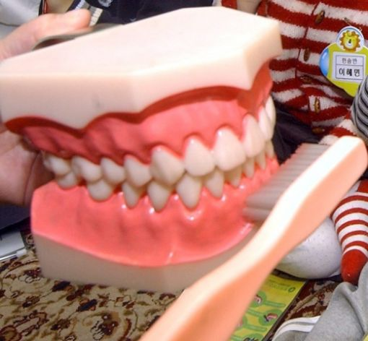

KAZALO

STRAN | NASLOV
1 | NARAVOSLOVNI DAN
2 | KAZALO
3 | NEGA ZOB - Pravilna nega zob
4 | NEGA ZOB - Vrste težav, zgradba zoba
5 | NEGA ZOB - Kako skrbeti za zobe in dlesni ?
6 | SPOLNOST - Kaj so spolne bolezni, Preprečevanje okužnbe
7 | SPOLNOST - Zakaj so spolne bolezni sploh potrebne ?, Sifilis
8 | SPOLNOST - Slike spolnih bolezni
9 | SPOLNOST – Prvi spolni odnos

NEGA ZOB

Pravilna nega zob

Vedno več ljudi se zato odloči za beljenje, pri tem pa pozabijo, da bi lahko veliko dosegli že z ustrezno nego. Zakaj je tako, ponazarjajo naslednje številke. Povprečno umivanje zob traja manj kot minuto.
Zobno ščetko veliko ljudi zamenja komajda dvakrat letno. Na leto porabimo le 4, 1 metra zobne nitke – za temeljito čiščenje vmesnih prostorčkov med zobmi bi potrebovali kar 183 metrov. Le približno dva odstotka odraslih nima zobnih oblog. Toda učinkovito čiščenje zob je vse prej kot zahteven projekt.

Si je treba zobe res čistiti najmanj trikrat dnevno?

Dovolj je že dvakrat dnevno , samo vazno je da si jih čistimo pravilno. Z napačnim čiščenjem se lahko ob prepogostem ponavljanju poškoduje celo dlesni in zobni vrat. Med vmesnimi obroki vam ni treba čistiti zob, temveč ostanke hrane le nežno odstranite z zob. Najbolje z zobno ščetko brez zobne paste, zobotrebcem ali pa z žvečilnim gumijem brez sladkorja.

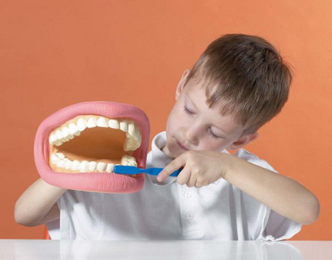

Vrste težav

Ustni oprh je bakterijska okužba v ustni votlini, ki povzroči bele pike na jeziku. Povzroči lahko ranljivost ali žgoči občutek v ustni votlini, lahko pa je posledica zvečane količine sladkorja v slini. Zdravi se z zdravili, ki jih predpiše zdravnik, na primer z izpiranjem ustne votline, mazili, pastilami ali tabletami.
Suha usta so posledica pomanjkanja sline, zaradi česar je težje jesti in govoriti, povzročijo pa lahko tudi slab okus in vonj. Zdravijo se s predpisanim fluoridnimi geli ali izpiranji oziroma umetno slino. Tehnike zdravljenja, ki niso predpisane, so žvečenje žvečilnih gumijev brez sladkorja, bonbona brez sladkorja ali pitje vode.

Zgradba zoba
Vsak zob ima korenino (eno ali več) in krono. Korenina tiči v čeljustni jamici, krona pa moli iz nje. Sluznico, ki pokriva čeljust, imenujemo dlesen.
V sredini zoba je votlina, napolnjena z rahlim tkivom. Votlina se odpira z drobnim kanalom na koncu korenine. Tu vstopa v zob živec in krvna žilica; vse to imenujemo zobna pulpa. Zob torej ni mrtev del telesa, temveč je z živcem in krvnimi žilicami v živi zvezi z organizmom. Zob je iz koščene zobovine, ki jo na kroni pokriva še trša sklenina ali emajl; korenino pa obdaja cement.

Kako skrbeti za zobe in dlesni ?

- Enkrat na leto pojdite na pregled k zobozdravniku.
- Uporabljajte mehko najlonsko zobno ščetko z zaokroženim koncem ščetin.
- Ščetkajte mesta, kjer se zob stika z dlesnijo.
- Ščetkajte hrapavo zgornjo površino jezika.
- Zunanje površine zoba ščetkajte v kratkih zamahih naprej in nazaj. Enako ščetkajte za zobmi in po žvečilnih površinah.
- Za nego medzobnih prostorov dnevno uporabljajte zobno nitko.
- Izogibajte se hrani z veliko koncentracijo sladkorja.
- Če imate zobno protezo, jo čistite vsak dan.
- Imejte dobro urejeno raven glukoze v krvi.
- Ne kadite.

SPOLNOST

SPOLNE BOLEZNI

Kaj so?

Spolno prenosljive bolezni so tiste, ki se najpogosteje prenašajo s spolnimi odnosi. Njihovi povzrocitelji so razlicni mikroorganizmi - virusi, bakterije, glive in praživali, ki so bodisi v telesnih izlockih (sperma, kri, vaginalni izcedek, slina) in se ob spolnem odnosu (vaginalnem, oralnem ali analnem) lahko prenesejo z okužene osebe na neokuženo. Tveganje za okužbo se povecuje, ce imamo nezašcitene spolne odnose ali pa veliko razlicnih spolnih partnerjev. Posledice okužbe so razlicne - nekateri so popolnoma brez težav, lahko pa se pojavljajo neplodnost, rak maternicnega vratu ter hude okvare organov, ki vodijo v smrt.

Preprečevanje okužbe alias preventiva...
Preventiva je pri vseh spolno prenosljivih boleznih zelo podobna, ker so pač mesta izvora in vstopa bolezni bolj ali manj natančno jasno definirana in vemo kam je potrebno postaviti bariero.
Najboljša preventiva je vzdržnost, ampak ne le vaginalnih, temveč tudi oralnih in analnih spolnih odnosov.
Spoznanja iz preteklosti pa kažejo, da ljudje za vzdržnost nismo najbolj dovzetni :) in če odštejemo še 100% varne oblike spolnosti (seks po telefonu, seks po internetu, ipd.), ki niso le sorazmerno drage, ampak imajo lahko nekatere druge negativne vplive, ostanemo pri tistih najbolj standardnih nasvetih.
Najbolje je, da pri spolnih odnosih uporabimo kondom in tako zmanjšamo možnost okužbe. Pri tem se moramo zavedati, da tudi kondom ni povsem varna zaščita. Zelo priporočljivo je, da spolnega partnerja dobro poznamo, kar pa pomeni, da moramo dobro spoznati že potencialnega partnerja, saj te stvari za nazaj ne štejejo :) Zaščitimo pa se lahko predvsem na tak način, da zmanjšamo število partnerjev.

Zakaj so spolne bolezni potrebne?
Spolne bolezni so eden tistih negativnih učinkov, ki nas odvračajo od brezskrbnih telesnih stikov, ki se jih človek že skozi vso zgodovino poslužuje za razmnoževanje.
človek ima kot nagonsko bitje pač nujne potrebe po "razmnoževanju" in prav te potrebe ohranjajo poleg človeškega roda pri življenju tudi razne spolno prenosljive bolezni. Tako si je človeški rod skozi stoletja predvideval, da bi poleg drugih izkoreninil tudi spolno prenosljive bolezni.

SIFILIS
Povzročitelj: anaerobni mikroorganizem Treponema pallidum, ki je zelo občutljiv na toploto in zunaj organizma živi le nekaj ur.
Možnost okužbe: s spolnimi stiki, ne glede na vrsto spolnega občevanja.
Kakšni so znaki: V začetnem stadiju se na mestu, kjer je povzročitelj prišel v telo, pojavi majhna, neboleča, rdeče-rjavkasta razjeda s trdimi robovi, imenovano trdi čankar. V 6 tednih do 6 mesecih se pojavi na posameznih delih telesa ali pa po vsem telesu neboleč in nesrbeč izpuščaj. Istočasno se lahko razvijejo še drugi simptomi (gole lise, vnetje grla, vročina, glavobol). Te težave lahko izginejo, vendar če bolezni ne zdravimo povzročitelj ostane v telesu in v nekaj letih povzroči resne poškodbe glavnih človeških organov.
Posledice: ohromelost, slepota, izguba sluha, duševna zmedenost, smrt.
Zapleti v nosečnosti: Možna je okužba ploda ter posledična slepota, deformacije okostja ali celo mrtvorojenost.
Zdravljenje: Za zdravljenje sifilisa se uporablja Penicilin. Zdraviti je treba tudi partnerja(e).
Kaj naj storim: Pojdi k osebnemu zdravniku ali pa v ginekološko ambulanto.

SIFILIS GONOREJA
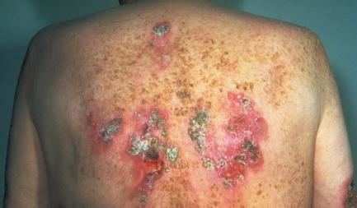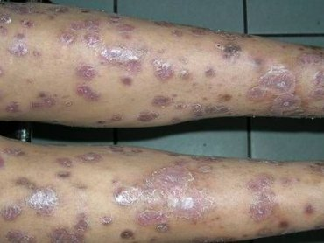

GENTIALNI HERPES GLIVIČNE OKUŽBE

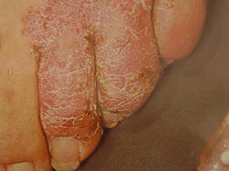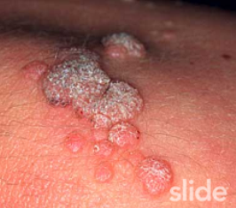

PRVI SPOLNI ODNOS

Pri prvem seksu oz. izgubitvi nedolžnosti je pomembno, da ste si pred njim predvsem o čim večih stvareh na jasnem. No in če si pogledamo od začetka;

PREDPRIPRAVA
Ko pride ta veličastni dan (oz. noč), bo ne glede na pripravo (večerja ob svečah, ali pa zmenek v pubu) to eden najbolj razburljivih dogodkov v vašem življenju. Zato si naredite sebi nekaj uslug; prvič imejte pripravljeno zaščito. Že tako ali tako imate tisoč skrbi, vsaj to o kakšni infekciji ali zanositvi lahko malo omilite. Poleg tega pa se iskanje kontracepcijskih sredstev takrat ko jih nujno rabiš ponavadi sprevrže v že malone paniko. Naslednja usluga, ki si jo naredite je ta, da se poskušajte vsaj malo umiriti. Navsezadnje je seks prijeten in zabaven, torej poskušajte uživati (čeprav še posebej prvič to ni ravno lahko).
Če imata čas, potem vsekakor ne pozabiti na predigro (to ponavadi pozabijo ravno moške glave), kajti bolj vzburjena in ogreta bosta, tem lažje in prijetnejše bo kasneje.
POLOŽAJI
Preveč inovativnosti pri prvem seksu ni ravno priporočljivo, razen če ste z bolj izkušeno osebo, ki bi vas znala voditi. Torej raje preložite eksperimentiranje za kasnejša srečanja, za testno vožnjo je za oba partnerja povsem zadosten misionarski položaj.
POSPRAVLJANJE
Kondomi sicer olajšajo ta del, ampak kakšen robček pri roki ne bi škodoval. Vonj je tudi nekaj kar ostane za vami. Vonj po seksu je nekaj, kar si je težko predstavljati preden sami to ne izkusite. Čeprav se vam bo morda zdelo fino, pa vam vseeno priporočamo kakšen tuš.

